泰安市泰山区省庄镇2022年政府信息公开工作
年度报告

根据《中华人民共和国政府信息公开条例》和《国务院办公厅政府信息与政务公开办公室关于印发<中华人民共和国政府信息公开工作年度报告格式>的通知》（国办公开办函〔2021〕30号）相关要求编制，内容包括总体情况、主动公开政府信息情况、收到和处理政府信息公开申请情况、政府信息公开行政复议和行政诉讼情况、存在的主要问题及改进情况、其他需要报告的事项等六个部分。本年度报告中所列数据统计期限从2022年1月1日到2022年12月31日。
一、总体情况
2022年，区发改局认真贯彻落实《中华人民共和国政府信息公开条例》和《国务院办公厅政府信息与政务公开办公室关于印发<中华人民共和国政府信息公开工作年度报告格式>的通知》（国办公开办函〔2021〕30号）有关规定和要求，按照区委、区政府的要求和统一部署，积极推进政府信息公开各项工作，以公开促落实、以公开促规范、以公开促服务，不断优化政务环境。现将有关情况报告如下：
1.主动公开方面。按照《条例》第二十条规定的法定主动公开信息要求，截至2022年底，共计在泰山区政府信息公开平台主动公开信息32条。
2.依申请公开工作方面。本部门收到和处理政府信息公开申请1件，区政府协查函一件，与往年同比增加一件，实现了从无到有，说明在依申请公开工作上宣传效果显著增强。
3.政府信息管理方面。严格落实《泰山区信息公开管理办法》，遵循公正、公开、便民的原则，认真落实政府信息主动公开目录建设，严格遵守政府信息公开保密审查制度，全面追踪信息公开工作进度，确保了信息公开时效性。
4.平台建设方面。今年我镇在区委区政府的支持帮助下，高标准打造政务服务公开专区三处，进一步深化信息公开，配强工作力量，拓展公开形式，强化公开监督。
5.监督保障方面。政府信息公开体制不断完善，进一步加强领导，将分管政府信息公开工作的领导人员确定为第一责任人，成立政务信息公开专项负责人，本年对有关人员开展专题培训2次。
二、主动公开政府信息情况
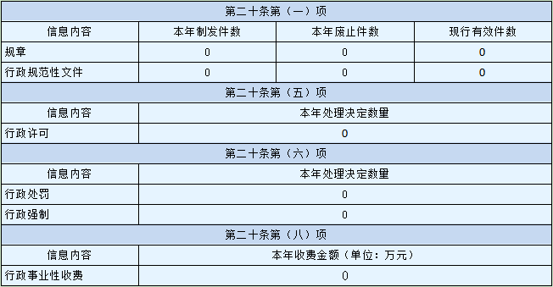
三、收到和处理政府信息公开申请情况
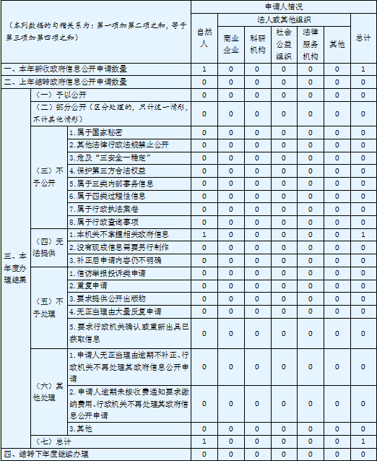
四、政府信息公开行政复议、行政诉讼情况
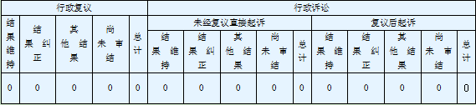
五、存在的主要问题及改进情况
（一）存在的主要问题。2022年，我镇政务公开、政府信息公开和审计公开工作取得了一定的成绩，但对照上级的要求和公众的期望，还存在一些不足的问题，主要存在以下问题：一是信息公开稿件审核还不够严谨。个别公开信息公布的内容不够完整以及信息公布不够规范，部分公开内容分类不准确；二是信息内容更新不够及时，有的目录下的信息未及时更新补充；三是宣传工作不够全面，公开的平台应用不够灵活，群众对许多政策不够了解，对于信息查询设备和网站使用不掌握。
（二）改进措施。一是严把审核关。明确信息供稿人、发布人、审核人职责，确保公布的信息无差错，做到规范公布政府信息。二是及时更新内容。做到及时公布、及时更新，方便群众查询。三是要加大宣传力度，积极向村民作出指导，认真开展政府公开日等活动，增加群众的参与感和满意度。
六、其他需要报告的事项
1.依据《政府信息公开信息处理费管理办法》收取信息处理费的情况：2022年泰山区省庄镇政府无收取信息处理费的事项。
2.本单位落实上级年度政务公开工作要点情况：省庄镇认真落实年度政务公开工作要点任务，根据区政府办政务公开工作要求，专人开展相关工作，抓好贯彻落实。
3、本单位人大代表建议和政协提案办理结果公开情况：2022年泰山区省庄镇政府共承办人大建议、政协提案0项。
4、本单位年度政务公开工作创新情况：2022年省庄镇不断健全政务公开工作考核制度，从推进依法行政、完善管理制度入手，以提高服务质量、增强政务透明度和办事效率为着力点，形成了规范化、制度化、信息化的政府信息公开格局，切实保障政务公开工作措施的有效落实和高效运转。

